Муниципальное бюджетное общеобразовательное учреждение

«СОШ №3 с. Алхан-Кала Грозненского муниципального района Чеченской

Республики имени Сатиной Е.П.»

366005 ЧР Грозненский муниципальный район,

с. Алхан-Кала, ул. Мира,29а 8(928) 087-78-47

инн 2004005966 огрн 1092034000596 кпп 200401001[larisa.karimova.75@mail.ru](mailto:larisa.karimova.75@mail.ru)

**Отчет**

**о работе по профилактике детского дорожно-транспортного травматизма**

**за 2019 – 2020 учебный год**

Сохранение жизни и здоровья юных участников дорожного движения имеет социальные, экологические, психологические, правовые, нравственные, эстетические и педагогические аспекты. Профилактика травматизма детей возможна не только при условии их специальной подготовленности к безопасной жизнедеятельности в транспортной среде, но и к формированию у них высокого уровня транспортной культуры.

Для улучшения положения на дорогах необходима пропаганда ПДД в учебных заведениях на разных уровнях.

В целях активизации деятельности по предупреждению детского дорожно-транспортного травматизма в школе на протяжении 2019-2020 учебного года проводилась профилактическая работа в соответствии с планом профилактики детского дорожно-транспортного травматизма.

Для организации эффективной профилактической работы в данном направлении, совершенствования её содержания, форм и методов в школе были проведены следующие мероприятия:

1. Профилактическая работа инспектора ДПС.
2. Акция « Снова в школу!» (сентябрь) в рамках которой проведены:

2.1 Классные часы по безопасности дорожного движения во 1-11 классах по темам: «Осторожно дорога», «Юный пешеход», «Уважайте каждый знак», «Правила поведения пешехода на дорогах». На классных часах с учащимися проведены беседы, проанализированы ситуации на дорогах, которые ведут к детскому травматизму. В классных часах приняли участие учащиеся 1-11 классов вместе с классными руководителями. На классных часах с обучающимися проведены беседы, проанализированы ситуации на дорогах, которые ведут к детскому травматизму.

2.2 На совещание при директоре рассмотрен вопрос о состоянии работы по предупреждению детского дорожно-транспортного травматизма, определены меры повышения эффективности работы.

2.3 На родительском собрании рассмотрены вопросы детского дорожно-транспортного травматизма; использование светоотражающих элементов в темное время суток, проведены беседы с родителями-водителями об обязательном применении ремней безопасности и детских удерживающих устройств при перевозке детей в салоне автомобиля, о запрещении детям езды на велосипедах по проезжей части дорог до достижения ими 14-летнего возраста.

1. Продолжает работу отряд ЮИД. Он сформирован в этом году на базе 8а класса. Численность- 10 человек. Возраст – 14-15 лет. Командир- Байсултанов Зайнди.
2. Проведены индивидуальные беседы с обучающимися.
3. В начале и в конце каждой четверти проводятся инструктажи на тему «У правил дорог каникул не бывает», на которых проводится инструктаж по правилам дорожного движения пешеходов.
4. В рамках предмета ОБЖ в 5-9 классах проводятся уроки по ПДД, согласно региональной программы.
5. Изучение правил поведения детей на улице и правил дорожного движения в рамках учебного курса «Окружающий мир» в 1-4-х классах.
6. Внеклассные мероприятия:

* 1-2 классы - классный час «Азбука дорожного движения»
* 3 класс - классный час «Дорожные знаки»
* 4 класс-«Улица полна неожиданностей»
* 5 класс - классный час «Дорога без опасностей"
* 6-7 классы — классный час «Осторожно, это дорога!»
* 8 класс - классный час «Внимание- пешеход!»
* 9 класс — классный час «Дорожная азбука»

1. Каждый учитель начальных классов на первом уроке проводит двух-, трехминутные беседы-напоминания о соблюдении детьми Правил поведения на дорогах.

Имеется подборка видеороликов и видеофильмов по правилам дорожного движения, которые используется педагогами при проведении внеклассных мероприятий. Имеется папка с разработками внеклассных мероприятий по безопасности дорожного движения для различных возрастных групп. Помощь в организации работы по изучению ПДД оказывает школьная библиотека, в которой находится в наличии фонд дисков, в том числе и по правилам дорожного движения, дополнительная литература.

1. Заслушивание отчета по профилактике ДДТТ на административном совещании при директоре.
2. Размещение оперативной информации и памяток по ПДД на официальном сайте школы.
3. Ежегодно принимаем участие в конкурсе «Безопасное колесо», в котором с удовольствием принимают участие ребята.
4. Отряд «Юные Кадыровцы» принял активное участие в создании социальных роликов по рекламе пропаганды профилактике детского дорожно-транспортного травматизма.
5. Проведение флешмобов.,раздавали водителям листовки, призывающие участников дорожного движения соблюдать правила и уважать друг друга, «памятки» с правилами дорожного движения и безопасности жизни и здоровья граждан. А ЮИДовцы вышли с рисунками, выполненными накануне акции, и читали стихи, посвященные памяти погибших в ДТП. Дети напоминали водителям, что именно от их внимания и дисциплинированности на дороге зависят судьбы людей. Также участники разворачивали тематические плакаты, скандировали лозунги по безопасности дорожного движения.

Многие пешеходы с улыбками брали у детей листовки с незамысловатыми стихами.

"Не гоните, водители! Вы ведь тоже родители", "Соблюдай закон дорог – будешь счастлив и здоров!", "Юным пешеходам – безопасные дороги!", — с такими словами обращались ребята к водителям.

Основной задачей мероприятия стало привлечение внимания общественности к проблеме безопасности дорожного движения.

Мероприятие было направленно на снижение дорожно-транспортных происшествий с тяжкими последствиями.

Водители и пешеходы с пониманием отнеслись к проводимой акции, отметив, что такие мероприятия дают положительный результат.

[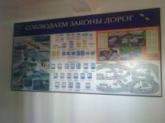](http://star86.do.am/_ld/1/89180522.jpg) [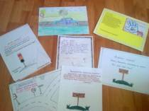](http://star86.do.am/_ld/1/62514136.jpg)

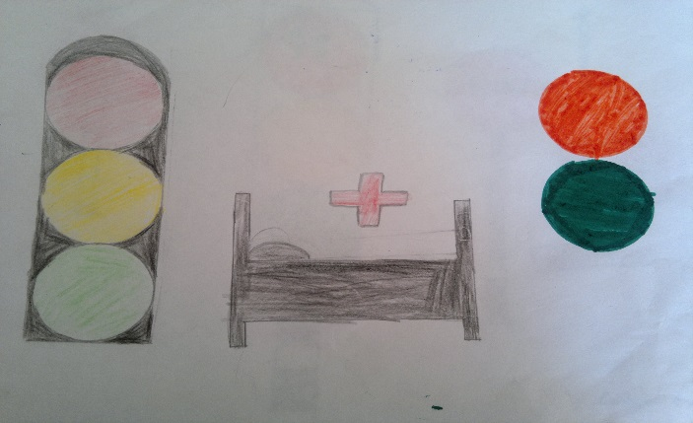 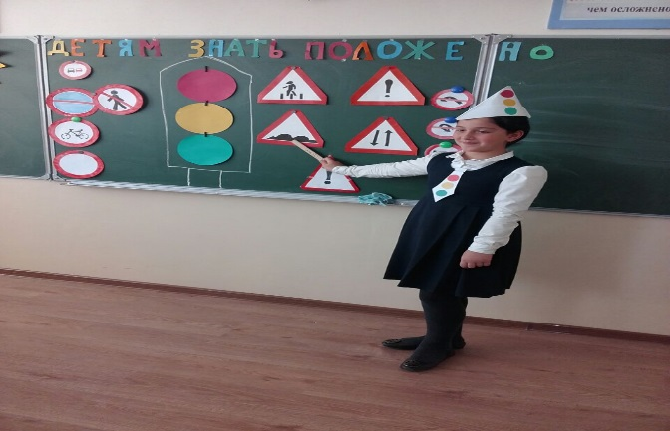

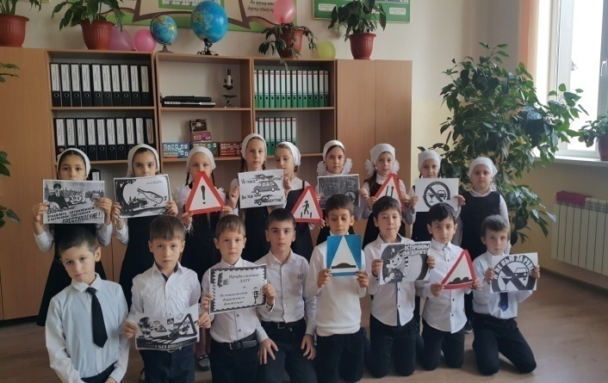 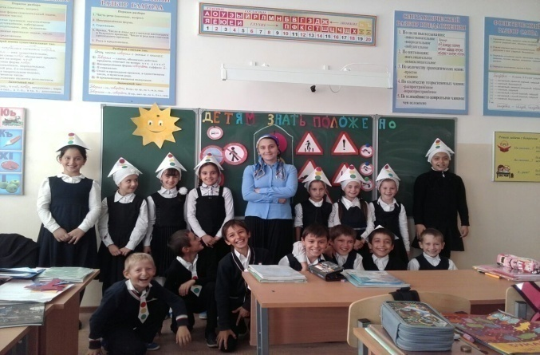

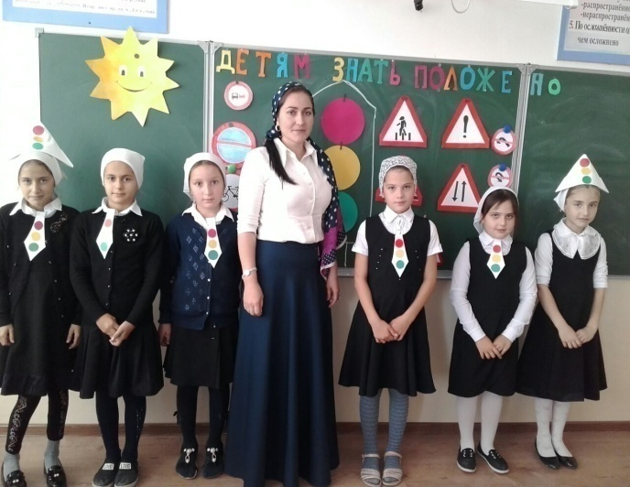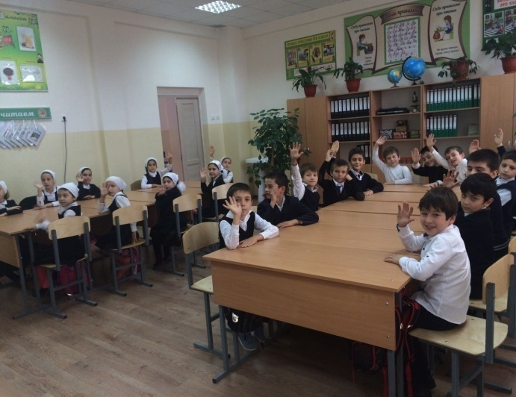

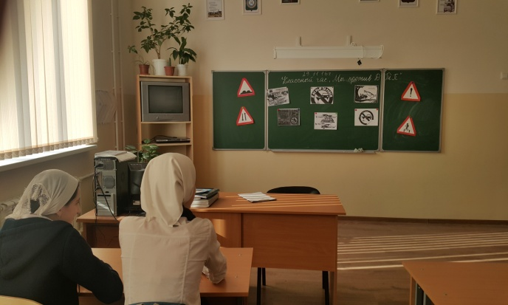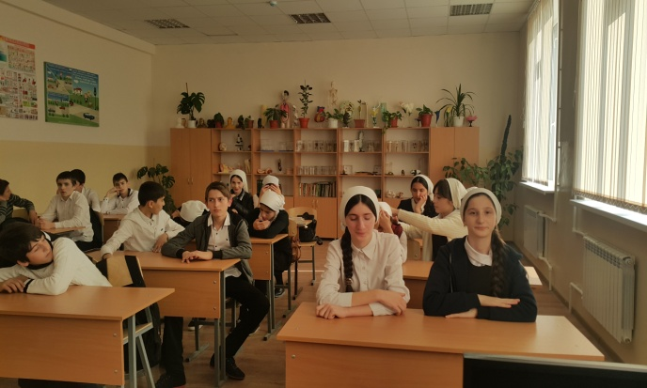

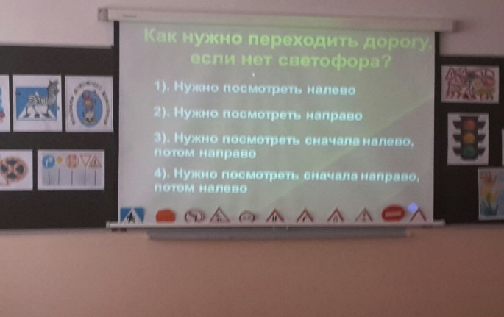 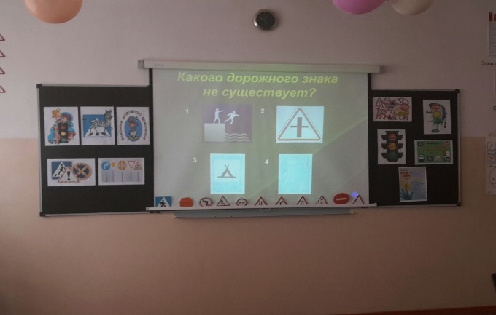

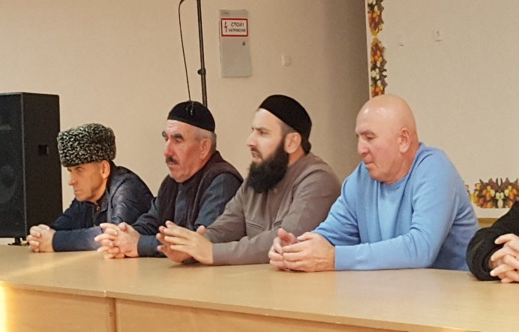 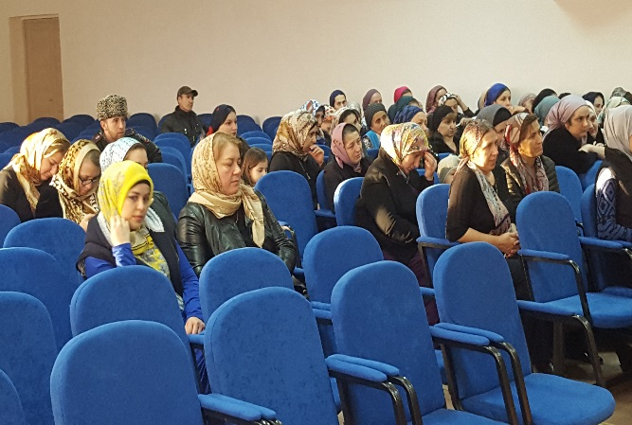

Зам. директора по безопасности Ахмадова Х.П.